МКОУ «Тиличикская средняя школа» с.Тиличики
Отчёт о проведении внеклассного мероприятия
Дата проведения: 11.10. 2019 г.
Класс: 3 а
Ф.И.О. учителя:
Светлана Анатольевна Асанова высшей квалификационной категории
Место проведения: МКОУ «ТСШ» с.Тиличики, Камчатский край
Название мероприятия: «ПРИРОДОЛЮБИЕ –УЧЕБНИК НАШЕЙ ЖИЗНИ»
Форма проведения: внеурочное занятие

ПРИРОДОЛЮБИЕ –УЧЕБНИК НАШЕЙ ЖИЗНИ
Проблема защиты природы является острой и актуальной в наши дни. Сейчас во всем мире идет борьба за охрану окружающей среды, и эколог играет в этом процессе важную роль.
Экологи - это те специалисты, которые пытаются объяснить, почему высыхают реки, гибнет рыба или летом выпадает снег.
Они изучают состояние воды, земли, воздуха, влияние промышленных отходов на растения, животных и человека.
Главная обязанность эколога – изучение взаимодействия человека и природы, защита окружающей среды.
Лесная сказка
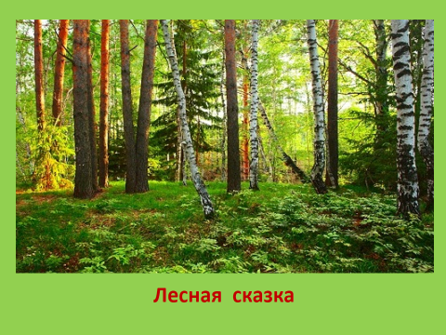

Лесовичок создал школу Эколят
Посмотрим что изучают в этой школе (ученики выполняют задания)
Когда эколята познали науку лесовичок отправил их к людям.

Эколята

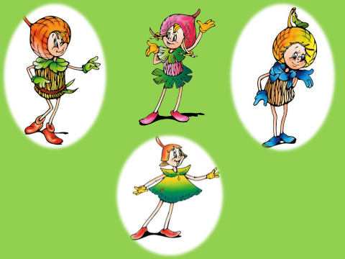

Как вы думаете, ребята, что нужно сделать, чтобы сохранить красоту природы? Как помочь нашей матушке -природе?
Правил, выполнение которых должно стать совершенно естественным делом для каждого из нас. Вот сейчас мы и проверим, как хорошо вы знаете правила поведения в лесу.
Сейчас мы поиграем «Догадайся, что за знак».

Отдыхая в лесу, не забывайте, что вы находитесь в гостях у природы, никогда не оставляйте после себя беспорядок. Мы выяснили, что правила поведения в лесу вы знаете хорошо, поэтому лесные жители всегда будут рады встретить вас у себя дома.
Вывод о эколятах
Задумывались ли вы, почему поэты и художники в своем творчестве обращаются к природе? В ней они находят созвучие своим мыслям, настроению, в ней черпают вдохновение. Чаще всего воспевается родная природа. И это не случайно. Потому что природа и родина неотделимы друг от друга.

А сейчас мы создадим замечательную картину
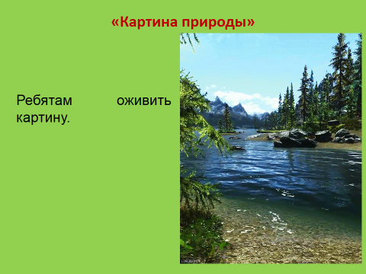

Любите родную природу –
Озера, леса и поля.
Ведь это же наша с тобою
Навеки родная земля.
На ней мы с тобою родились,
Живем мы с тобою на ней!
Так будем же, люди, все вместе
Мы к ней относиться добрей.
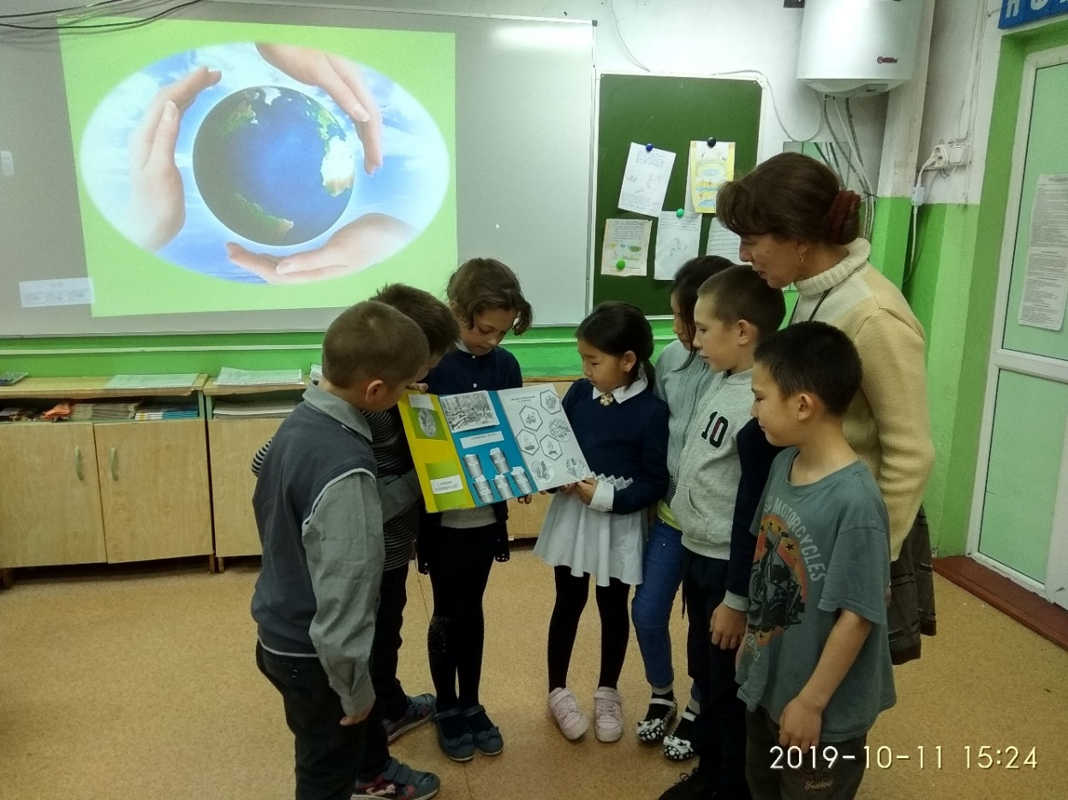

Классный руководитель
Светлана Анатольевна Асанова
учитель начальных классов

